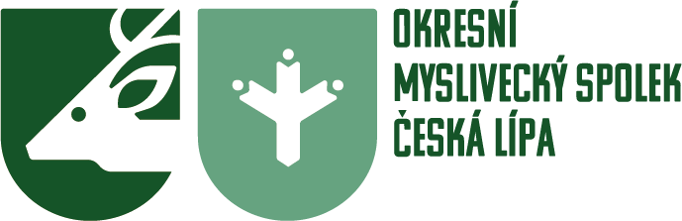

Okresní myslivecký sněm 2026 – členové ČMMJ bez členství v mysliveckém spolku
Údaje účastníka:
Jméno a příjmení: ___________________________________________
Rodné číslo: ___________________________________________
Adresa bydliště: ___________________________________________
Telefon: ___________________________________________
E-mail: ___________________________________________
Členské čísloČMMJ: ___________________________________________

Potvrzení účasti:
Potvrzuji, že nejsem členem žádného mysliveckého spolku.
Souhlasím se zpracováním osobních údajů pro účely evidence účasti na sněmu.

Pokyny:
Vyplněný formulář zašlete nejpozději do 9. 4. 2026 na sekretariát OMS Česká Lípa:
- E-mail: oms.ceskalipa@seznam.cz
- Adresa: ČMMJ, z.s., OMS Česká Lípa, Pivovarská 3157, 470 02 Česká Lípa

